Міністерство освіти і науки України
Національний технічний університет України «Київський політехнічний інститут імені Ігоря Сікорського»
Факультет інформатики та обчислювальної техніки

Кафедра інформатики та програмної інженерії

Звіт

з лабораторної роботи №4 з дисципліни
«Технології тестування (QA) вбудованих систем»

«СЛУЖБИ DNS ТА NAT. ПІДХОДИ ДО ТРАБЛШУТІНГУ МЕРЕЖІ»

Виконав: студент групи ІП-32 Гавриш Олександр Дмитрович

Перевірила: Міщенко Л.

Київ 2026

Лабораторна робота №4
Тема: Служби DNS та NAT. Підходи до траблшутінгу мережі.
Мета: налаштувати службу NAT (маскарадинг) за допомогою iptables, щоб клієнти локальної мережі отримали доступ до Інтернету через PC1; проаналізувати трансляцію адрес і DNS-запити у Wireshark; розібратися з покроковим підходом до траблшутінгу мережі; оформити тестову документацію DHCP/NAT: Test Plan, Test Case і Defect Report.
Репозиторій: https://github.com/MurMeowHash/qa-embedded-labs (папка lab4)
Завдання
1. Переглянути та очистити таблицю nat утиліти iptables.
2. Увімкнути пересилання пакетів (ip_forward) і зберегти налаштування у /etc/sysctl.conf.
3. Додати правило маскарадингу MASQUERADE для мережі 192.168.1.0/24, зберегти правила у файл і перевірити їх.
4. На PC2 виконати ping google.com і проаналізувати у Wireshark на PC1 DNS-запити та трансляцію адрес.
5. Виконати траблшутінг NAT за кроками методичних вказівок.
6. Скласти DHCP/NAT Test Plan і тест-кейси, внести дефект у налаштування NAT, оформити Defect Report і провести повторне тестування.
Теоретичні відомості
NAT (Network Address Translation) – механізм заміни IP-адрес у заголовках пакетів на маршрутизаторі. Він дозволяє вузлам з приватними адресами (RFC 1918, наприклад 192.168.0.0/16) виходити в Інтернет через одну зовнішню адресу маршрутизатора. Найпоширеніший різновид – SNAT/PAT: маршрутизатор замінює адресу джерела вихідного пакета на свою зовнішню адресу, запам’ятовує з’єднання в таблиці conntrack і при надходженні відповіді виконує зворотну заміну адреси призначення.
У Linux NAT налаштовується утилітою iptables у таблиці nat. Ланцюг PREROUTING обробляє пакети одразу після надходження (DNAT), POSTROUTING – перед відправленням з інтерфейсу (SNAT). Дія MASQUERADE – це SNAT, при якому адреса джерела автоматично береться з вихідного інтерфейсу, вказаного параметром -o. Щоб вузол пересилав пакети між інтерфейсами, має бути увімкнено параметр ядра net.ipv4.ip_forward=1.
DNS (Domain Name System) перетворює доменні імена на IP-адреси. Клієнт надсилає запит (UDP, порт 53) на DNS-сервер, вказаний у /etc/resolv.conf (у мережі з DHCP цю адресу передає опція 6 domain-name-servers), і отримує записи A (IPv4) та AAAA (IPv6). Тому повідомлення «Temporary failure in name resolution» означає, що клієнт не зміг отримати відповідь від DNS-сервера – часто через те, що сам сервер недосяжний.
Траблшутінг мережі виконують послідовно знизу вгору за моделлю OSI: спочатку перевіряють фізичне з’єднання та стан інтерфейсів, далі канальний рівень (ARP), адресацію і маршрути (ip a, route -n), досяжність шлюзу та зовнішніх адрес (ping за IP), трансляцію адрес (правила NAT), і лише потім службу імен (ping за ім’ям, DNS). Такий підхід дозволяє локалізувати рівень, на якому виникла проблема.
Налаштування тестового оточення
Використано стенд з ЛР3: у віртуальній машині Ubuntu 24.04 PC1 – основний мережевий простір імен (DHCP-сервер і маршрутизатор), PC2 – окремий простір імен pc2. PC1 і PC2 з’єднані парою віртуальних інтерфейсів veth. Для PC2 створено файл /etc/netns/pc2/resolv.conf з DNS-сервером 8.8.8.8 (той самий, що передає DHCP). Параметри наведено в таблиці 1.
Таблиця 1 – Параметри тестового оточення
Параметр | Значення
Хост | Windows, Oracle VM VirtualBox, VM Ubuntu 24.04 (мережа VirtualBox NAT), користувач murmurhash
PC1 – маршрутизатор з NAT | внутрішній інтерфейс veth-srv 192.168.1.1/24, MAC 2e:66:76:40:71:e1; зовнішній інтерфейс enp0s3 10.0.2.15/24, MAC 08:00:27:5f:86:1a, шлюз 10.0.2.2
PC2 – клієнт | network namespace pc2, інтерфейс veth-pc2, MAC fe:e1:9a:95:bc:ba, адреса за DHCP
DHCP | isc-dhcp-server на veth-srv, пул 192.168.1.50–100, routers 192.168.1.1, DNS 8.8.8.8
ПЗ | iptables 1.8.10 (nf_tables), isc-dhcp-server/client 4.4.3, iproute2, net-tools (route), Wireshark 4.2.2

Спочатку переглянуто таблицю nat (вона порожня після перезавантаження VM), таблицю очищено ключем -F, створено топологію і запущено DHCP-сервер (рисунок 1).
sudo iptables -t nat -L
sudo iptables -t nat -F
sudo ip netns add pc2
sudo mkdir -p /etc/netns/pc2
echo nameserver 8.8.8.8 | sudo tee /etc/netns/pc2/resolv.conf
sudo ip link add veth-srv type veth peer name veth-pc2
sudo ip link set veth-pc2 netns pc2
sudo ip addr add 192.168.1.1/24 dev veth-srv; sudo ip link set veth-srv up
sudo ip netns exec pc2 ip link set lo up; sudo ip netns exec pc2 ip link set veth-pc2 up
sudo systemctl restart isc-dhcp-server; ip -br a
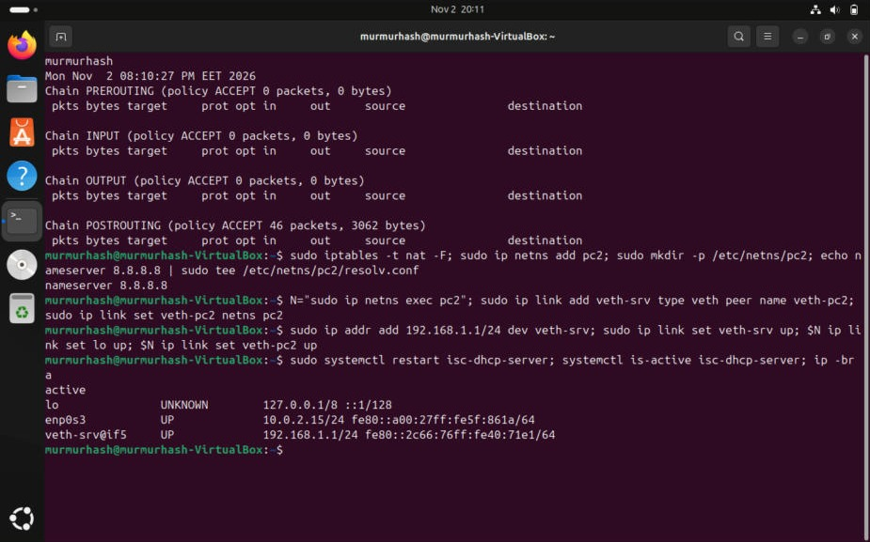
Рисунок 1 – Порожня таблиця nat, створення стенду та запуск DHCP-сервера
Усі чотири ланцюги таблиці nat (PREROUTING, INPUT, OUTPUT, POSTROUTING) не містять правил, політика – ACCEPT. Служба isc-dhcp-server активна, інтерфейс veth-srv має адресу 192.168.1.1/24.
Виконання
Налаштування NAT. Увімкнено пересилання пакетів, параметр додано у /etc/sysctl.conf, щоб він зберігався після перезавантаження. Додано правило маскарадингу для мережі 192.168.1.0/24 на зовнішньому інтерфейсі enp0s3, правила збережено у файл /etc/iptables.rules (рисунок 2).
sudo sysctl -w net.ipv4.ip_forward=1
echo net.ipv4.conf.all.forwarding=1 | sudo tee -a /etc/sysctl.conf
sudo iptables -t nat -A POSTROUTING -o enp0s3 -s 192.168.1.0/24 -j MASQUERADE
sudo iptables -t nat -L -n -v
sudo sh -c 'iptables-save > /etc/iptables.rules'
grep -n MASQ /etc/iptables.rules
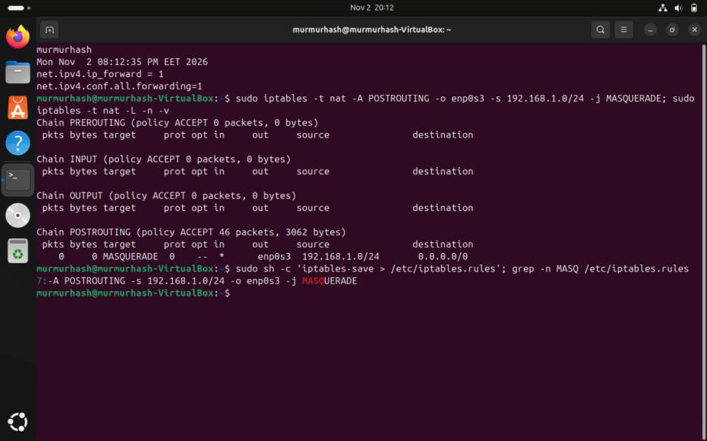
Рисунок 2 – Увімкнення ip_forward, правило MASQUERADE і збереження правил у /etc/iptables.rules
У ланцюгу POSTROUTING з’явилося правило MASQUERADE: out enp0s3, source 192.168.1.0/24, destination 0.0.0.0/0. Правило збережено у сьомому рядку /etc/iptables.rules. У методичних вказівках для автоматичного завантаження правил пропонується рядок post-up iptables-restore < /etc/iptables.rules у файлі /etc/network/interfaces. В Ubuntu 24.04 мережею керує netplan/NetworkManager і цей файл не використовується, тому аналогом є пакет iptables-persistent (файл /etc/iptables/rules.v4) або відновлення правил з /etc/iptables.rules командою iptables-restore.
Отримання адреси та доступ до Інтернету з PC2. На PC1 запущено Wireshark одночасно на інтерфейсах veth-srv і enp0s3 з фільтром «icmp or dns or arp». На PC2 отримано адресу за DHCP і виконано ping google.com (рисунки 3, 4).
sg wireshark -c "wireshark -i veth-srv -i enp0s3 -k -w ~/lab4_nat.pcapng -Y 'icmp or dns or arp'" &
sudo ip netns exec pc2 dhclient -v veth-pc2
sudo ip netns exec pc2 ip -br a; sudo ip netns exec pc2 route -n
sudo ip netns exec pc2 cat /etc/resolv.conf
sudo ip netns exec pc2 ping -c 3 google.com
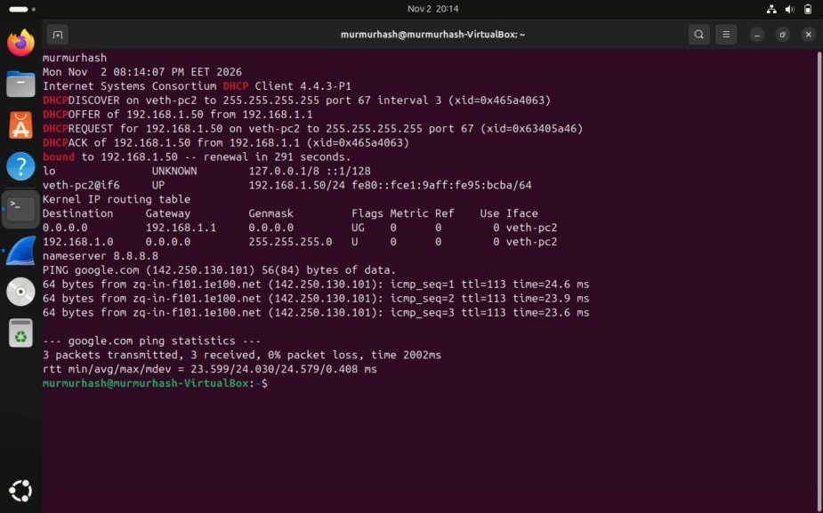
Рисунок 3 – PC2: отримання адреси 192.168.1.50, таблиця маршрутизації, DNS і ping google.com
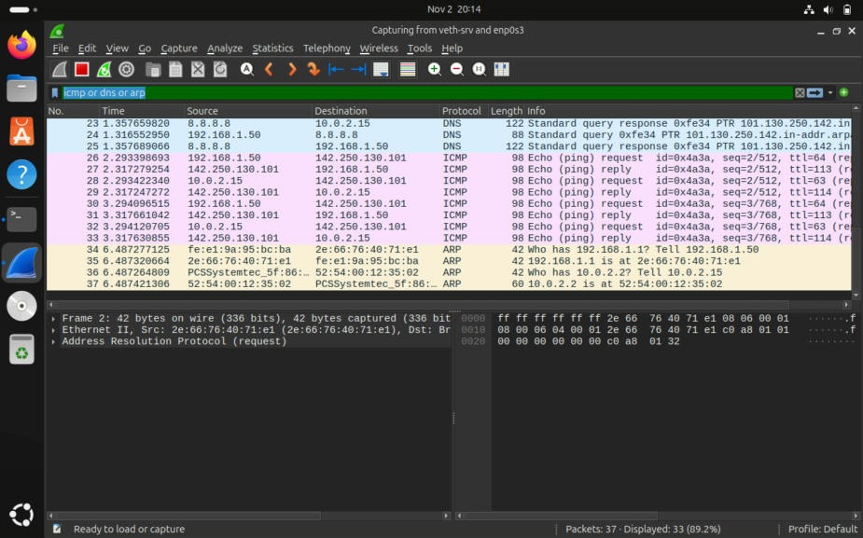
Рисунок 4 – Wireshark на veth-srv і enp0s3: DNS-запити та ICMP до і після трансляції адреси
PC2 отримав адресу 192.168.1.50 і маршрут за замовчуванням через 192.168.1.1, DNS-сервер – 8.8.8.8. Ping google.com успішний: ім’я розв’язано в 142.250.130.101, 3 пакети відправлено, 3 отримано.
У Wireshark видно роботу NAT. Кожен пакет потрапляє у захоплення двічі: на внутрішньому інтерфейсі veth-srv з адресою клієнта і на зовнішньому enp0s3 після трансляції. Запит ICMP у кадрі 26 має джерело 192.168.1.50 (ttl=64), а той самий запит у кадрі 28 вже має джерело 10.0.2.15 – зовнішню адресу PC1 (ttl=63, оскільки PC1 зменшив TTL при маршрутизації). Відповідь від 142.250.130.101 приходить на 10.0.2.15 (кадр 29), після чого PC1 виконує зворотну трансляцію і пересилає її на 192.168.1.50 (кадр 27). Так само транслюються DNS-запити: 192.168.1.50 → 8.8.8.8 на veth-srv і 10.0.2.15 ↔ 8.8.8.8 на enp0s3 (кадри 23–25). Кадри 34, 35 – ARP-запит PC2 «Who has 192.168.1.1? Tell 192.168.1.50» і відповідь PC1 з MAC-адресою 2e:66:76:40:71:e1.
Траблшутінг NAT
Траблшутінг виконано за кроками методичних вказівок, від перевірки зв’язку в локальній мережі до DNS (рисунки 5, 6). Результати наведено в таблиці 2.
ping -c 1 192.168.1.50; sudo ip netns exec pc2 ping -c 1 192.168.1.1
ping -c 1 google.com
route -n; sudo ip netns exec pc2 route -n
cat /etc/dhcp/dhcpd.conf
systemctl status isc-dhcp-server --no-pager -n 0
sudo iptables -t nat -S POSTROUTING
sudo ip netns exec pc2 ping -c 2 8.8.8.8
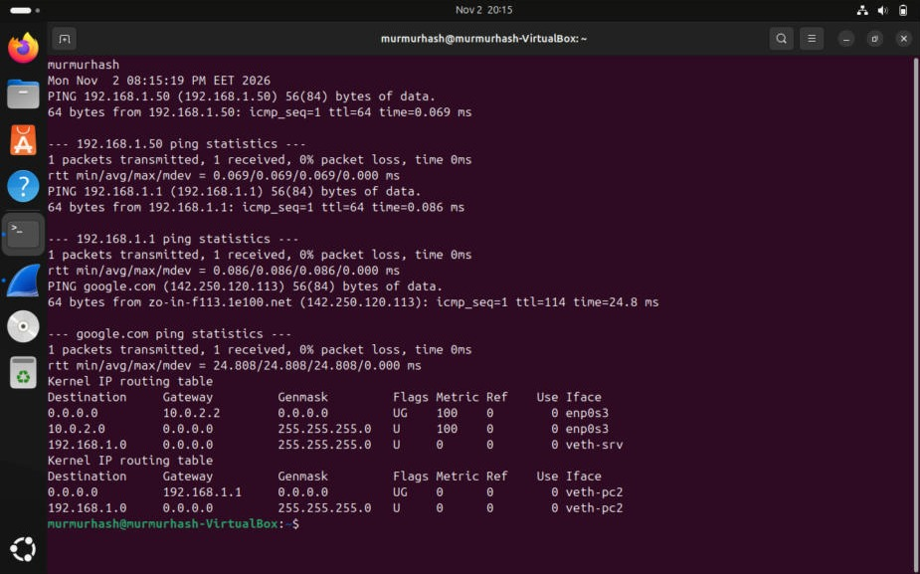
Рисунок 5 – Траблшутінг: ping між PC1 і PC2, ping google.com з PC1, таблиці маршрутизації
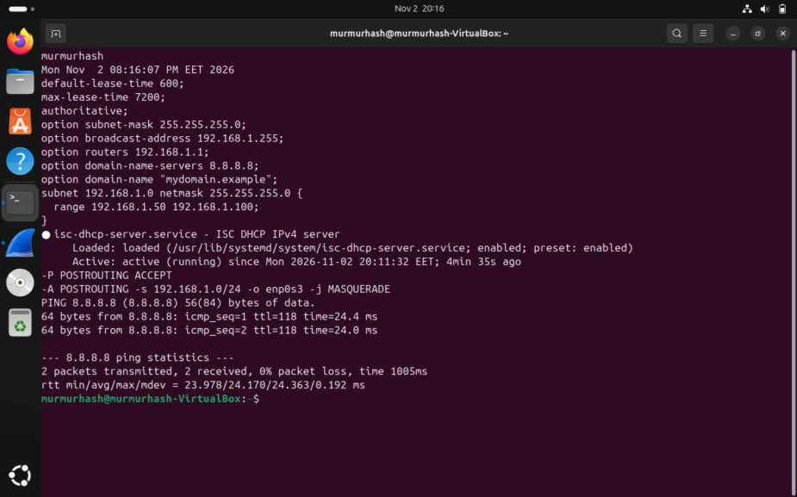
Рисунок 6 – Траблшутінг: dhcpd.conf, стан DHCP-сервера, правило NAT, ping DNS-сервера з PC2
Таблиця 2 – Кроки траблшутінгу NAT
№ | Перевірка | Команда | Результат
1 | Зв’язок PC1 ↔ PC2, ARP | ping 192.168.1.50; ping 192.168.1.1 з PC2; Wireshark | 0% втрат в обидва боки; ARP-запит і відповідь для 192.168.1.1 (рис. 4, кадри 34–35) – OK
2 | Доступ PC1 до Інтернету | ping google.com | відповідь від 142.250.120.113, 0% втрат – OK
3 | Шлюзи за замовчуванням | route -n на PC1 і PC2 | PC1: default 10.0.2.2 через enp0s3 (роутер); PC2: default 192.168.1.1 (PC1) – OK
4 | Конфігурація DHCP, DNS | cat /etc/dhcp/dhcpd.conf | routers 192.168.1.1, domain-name-servers 8.8.8.8, пул 192.168.1.50–100 – OK
5 | Стан DHCP-сервера | systemctl status isc-dhcp-server | active (running) з 20:11:32 – OK
6 | Правила NAT | iptables -t nat -S POSTROUTING | -A POSTROUTING -s 192.168.1.0/24 -o enp0s3 -j MASQUERADE – OK
7 | Доступ PC2 до DNS-сервера | ping 8.8.8.8 з PC2 | 2/2, 0% втрат – OK
8 | Перевідправлення DHCP-запиту | dhclient -v veth-pc2 | DORA пройшло, bound to 192.168.1.50 (рис. 3) – OK

Усі кроки пройдено, отже стенд налаштовано правильно. Під час траблшутінгу важливий порядок перевірок: якщо PC2 не може виконати ping google.com, але ping 8.8.8.8 працює – проблема в DNS; якщо не працює й ping 8.8.8.8, а ping 192.168.1.1 успішний – проблема на PC1 (ip_forward або NAT); якщо недоступний і 192.168.1.1 – проблема в локальній мережі або DHCP.
DHCP/NAT Test Plan
Таблиця 3 – DHCP/NAT Test Plan
Розділ | Зміст
Ідентифікатор | TP-NAT-01, версія 1.0, 02.11.2026, автор – Гавриш О. Д. (murmurhash)
Об’єкт тестування | маршрутизатор PC1: служба NAT (iptables, таблиця nat, правило MASQUERADE) разом з DHCP-сервером isc-dhcp-server для мережі 192.168.1.0/24
Що тестується | отримання клієнтом адреси, шлюзу і DNS за DHCP; трансляція адреси джерела 192.168.1.0/24 у зовнішню адресу 10.0.2.15; доступ клієнта до Інтернету за IP-адресою та за доменним ім’ям; збереження правил NAT у файл
Що не тестується | DNAT (перенаправлення портів), IPv6, фільтрація трафіку (таблиця filter), продуктивність NAT, автозавантаження правил після перезавантаження
Підхід | ручне функціональне тестування за тест-кейсами; аналіз трафіку у Wireshark одночасно на внутрішньому і зовнішньому інтерфейсах; позитивні сценарії та негативний сценарій з помилкою в правилі NAT
Оточення | див. таблицю 1
Критерії входу | стенд створено, DHCP-сервер активний, ip_forward=1, у Wireshark є права захоплення на veth-srv і enp0s3
Критерії виходу | усі тест-кейси виконано; дефекти оформлено у Defect Report; після виправлення проведено повторне тестування
Ризики | правило NAT на неправильному інтерфейсі або для неправильної підмережі; вимкнений ip_forward; недоступний зовнішній DNS-сервер; втрата правил після перезавантаження
Результати (deliverables) | Test Plan, тест-кейси TC-NAT-01…03, Defect Report DR-NAT-01, скриншоти, файли захоплення lab4_nat.pcapng і lab4_defect.pcapng

Тестова документація
Загальні поля для всіх тест-кейсів: Created by – murmurhash (MurMeowHash), Version – 1.0, Date – 02.11.2026, Setup – див. таблицю 1, NAT і DHCP налаштовано, як описано вище.
Таблиця 4 – Тест-кейс TC-DHCP-04
Поле | Значення
ID | TC-DHCP-04
Summary | Параметри доступу до зовнішньої мережі (шлюз і DNS), що видає DHCP-сервер клієнту
Description | Перевірка, що клієнт за DHCP отримує адресу, шлюз 192.168.1.1 і DNS-сервер 8.8.8.8, потрібні для доступу в Інтернет через NAT.
Priority | High
Preconditions | 1. Служба isc-dhcp-server у стані active (running).  2. На veth-pc2 немає IPv4-адреси.
Requirements | RFC 2132 (option 3 Router, option 6 DNS); методичні вказівки, траблшутінг, кроки 3, 4, 8.

Таблиця 5 – Кроки тест-кейсу TC-DHCP-04
№ | Step (команда / дія) | Expected result
1 | whoami; date | Виведено ім’я користувача і поточну дату
2 | sudo ip netns exec pc2 dhclient -v veth-pc2 | DHCPDISCOVER, OFFER, REQUEST, ACK від 192.168.1.1, «bound to 192.168.1.x»
3 | sudo ip netns exec pc2 ip -br a | veth-pc2 має адресу з пулу 192.168.1.50–100, маска /24
4 | sudo ip netns exec pc2 route -n | Маршрут 0.0.0.0 через 192.168.1.1 з прапорцями UG
5 | sudo ip netns exec pc2 cat /etc/resolv.conf | nameserver 8.8.8.8
 | Actual result: bound to 192.168.1.50, default via 192.168.1.1 (UG), nameserver 8.8.8.8. | Status: Passed. Attachments: рисунок 3.

Таблиця 6 – Тест-кейс TC-NAT-01
Поле | Значення
ID | TC-NAT-01
Summary | Трансляція адреси джерела 192.168.1.0/24 у зовнішню адресу PC1 правилом MASQUERADE
Description | Перевірка, що пакети клієнта, які виходять з PC1 через enp0s3, мають адресу джерела 10.0.2.15, а відповіді повертаються клієнту з адресою 192.168.1.50.
Priority | High
Preconditions | 1. Виконано TC-DHCP-04, PC2 має адресу 192.168.1.50.  2. ip_forward=1.  3. Wireshark захоплює на veth-srv і enp0s3 з фільтром icmp.
Requirements | RFC 3022 (Traditional NAT); вимога: вузли 192.168.1.0/24 виходять в Інтернет під адресою зовнішнього інтерфейсу PC1.

Таблиця 7 – Кроки тест-кейсу TC-NAT-01
№ | Step (команда / дія) | Expected result
1 | sudo iptables -t nat -S POSTROUTING | -A POSTROUTING -s 192.168.1.0/24 -o enp0s3 -j MASQUERADE
2 | sysctl net.ipv4.ip_forward | net.ipv4.ip_forward = 1
3 | sudo ip netns exec pc2 ping -c 3 8.8.8.8 | 3 received, 0% packet loss
4 | Wireshark: Echo request на veth-srv | Src 192.168.1.50, Dst 8.8.8.8
5 | Wireshark: той самий Echo request на enp0s3 | Src 10.0.2.15, Dst 8.8.8.8, ttl на 1 менший
6 | Wireshark: Echo reply на veth-srv | Src 8.8.8.8, Dst 192.168.1.50
7 | sudo iptables -t nat -L POSTROUTING -n -v | Лічильник pkts правила MASQUERADE більший за 0
 | Actual result: у першому прогоні з правилом на enp0s8 пакети виходили через enp0s3 з адресою 192.168.1.50 без трансляції, ping 8.8.8.8 – 100% втрат, pkts = 0 – створено DR-NAT-01. Після виправлення: src 192.168.1.50 → 10.0.2.15 (кадри 26, 28), ping 8.8.8.8 – 0% втрат, pkts = 4. | Status: Failed (1-й прогін), Passed (повторне тестування). Attachments: рисунки 4, 7–9, lab4_nat.pcapng, lab4_defect.pcapng.

Таблиця 8 – Тест-кейс TC-NAT-02
Поле | Значення
ID | TC-NAT-02
Summary | Розв’язання доменних імен клієнтом через NAT
Description | Перевірка, що клієнт PC2 отримує від DNS-сервера 8.8.8.8 IP-адресу для доменного імені і може зв’язатися з вузлом за ім’ям.
Priority | Medium
Preconditions | 1. Виконано TC-DHCP-04.  2. TC-NAT-01 пройдено.  3. Wireshark захоплює на veth-srv і enp0s3 з фільтром dns.
Requirements | RFC 1035; методичні вказівки, пункт 7 і траблшутінг, крок 7.

Таблиця 9 – Кроки тест-кейсу TC-NAT-02
№ | Step (команда / дія) | Expected result
1 | sudo ip netns exec pc2 ping -c 2 8.8.8.8 | DNS-сервер досяжний, 0% packet loss
2 | sudo ip netns exec pc2 ping -c 3 google.com | Ім’я розв’язано в IP-адресу, «3 received, 0% packet loss»
3 | Wireshark: DNS query на veth-srv | Src 192.168.1.50, Dst 8.8.8.8, Standard query A google.com
4 | Wireshark: DNS на enp0s3 | Запит від 10.0.2.15 і Standard query response від 8.8.8.8 на 10.0.2.15
5 | Wireshark: DNS response на veth-srv | Відповідь від 8.8.8.8 на 192.168.1.50
 | Actual result: у першому прогоні (DR-NAT-01) – «ping: google.com: Temporary failure in name resolution», DNS-запити без відповіді. Після виправлення: google.com → 142.250.130.101 / 142.250.109.102, 0% втрат, DNS-відповіді 8.8.8.8 → 10.0.2.15 → 192.168.1.50. | Status: Failed (1-й прогін), Passed (повторне тестування). Attachments: рисунки 3, 4, 7–9.

Відтворення дефекту
Методичні вказівки не містять варіантів, тому дефект обрано самостійно: правило NAT створено для неправильного вихідного інтерфейсу enp0s8 замість enp0s3. Така помилка типова для машин з кількома мережевими адаптерами (у VirtualBox другий адаптер отримує саме ім’я enp0s8). iptables не перевіряє існування інтерфейсу, тому правило додається без жодних попереджень. Захоплення трафіку запущено на veth-srv і enp0s3 (рисунки 7, 8).
R="POSTROUTING -s 192.168.1.0/24 -j MASQUERADE"
sudo iptables -t nat -D $R -o enp0s3; sudo iptables -t nat -A $R -o enp0s8
sg wireshark -c "wireshark -i veth-srv -i enp0s3 -k -w ~/lab4_defect.pcapng -Y 'icmp or dns'" &
whoami; date; sudo iptables -t nat -S POSTROUTING
sudo ip netns exec pc2 ping -c 1 192.168.1.1; sudo ip netns exec pc2 ping -c 3 -W 2 8.8.8.8; sudo ip netns exec pc2 ping -c 1 google.com
sudo iptables -t nat -L POSTROUTING -n -v
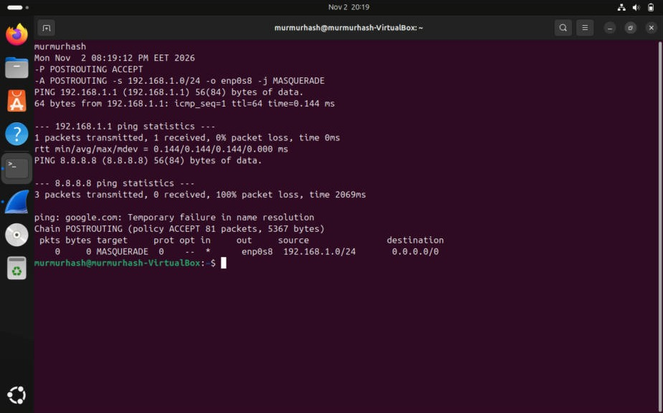
Рисунок 7 – Прояв дефекту: шлюз доступний, але 8.8.8.8 і google.com – ні, лічильник правила NAT дорівнює 0
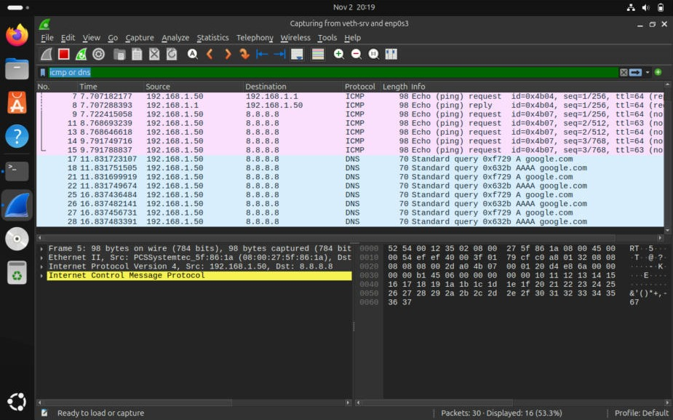
Рисунок 8 – Wireshark: пакети PC2 виходять через enp0s3 з адресою 192.168.1.50 без трансляції
DHCP і локальна мережа працюють: ping шлюзу 192.168.1.1 – 0% втрат. Однак ping 8.8.8.8 – 3 transmitted, 0 received, 100% packet loss, а ping google.com – «Temporary failure in name resolution». Лічильник правила MASQUERADE дорівнює 0 pkts, 0 bytes, тобто жоден пакет під правило не потрапив. У Wireshark кожен Echo request видно двічі: на veth-srv (ttl=64) і на enp0s3 (ttl=63) – PC1 пересилає пакет, але на зовнішньому інтерфейсі адреса джерела залишається 192.168.1.50 (кадр 5: Ethernet Src 08:00:27:5f:86:1a, тобто enp0s3, IP Src 192.168.1.50, Dst 8.8.8.8). Шлюз VirtualBox не знає маршруту до приватної мережі 192.168.1.0/24, тому відповіді не повертаються. DNS-запити A і AAAA google.com (кадри 17–28) також повторюються без відповіді.
Defect Report
Таблиця 10 – Defect Report DR-NAT-01
Поле | Значення
ID | DR-NAT-01
Summary | Пакети клієнтів мережі 192.168.1.0/24 виходять з PC1 через enp0s3 без трансляції адреси, через що клієнти не мають доступу до Інтернету і DNS
Project / Component | QA Embedded ЛР4 / маршрутизатор PC1, служба NAT (iptables, таблиця nat, ланцюг POSTROUTING)
Version / Build | iptables v1.8.10 (nf_tables), Ubuntu 24.04, конфігурація від 02.11.2026
Environment | VM Ubuntu 24.04 (VirtualBox); PC1 – veth-srv 192.168.1.1/24, зовнішній enp0s3 10.0.2.15/24; клієнт PC2 – namespace pc2, 192.168.1.50 за DHCP
Reported by / Date | murmurhash (Гавриш О. Д.), 02.11.2026 20:19
Assigned to | адміністратор маршрутизатора PC1
Severity | Critical – усі клієнти локальної мережі втрачають доступ до Інтернету
Priority | High
Reproducibility | Always
Preconditions | ip_forward=1; DHCP-сервер активний; PC2 має адресу 192.168.1.50 і шлюз 192.168.1.1; на PC1 є лише зовнішній інтерфейс enp0s3
Steps to reproduce | 1. Виконати sudo iptables -t nat -S POSTROUTING.  2. Виконати sudo ip netns exec pc2 ping -c 1 192.168.1.1.  3. Виконати sudo ip netns exec pc2 ping -c 3 -W 2 8.8.8.8.  4. Виконати sudo ip netns exec pc2 ping -c 1 google.com.  5. У Wireshark на enp0s3 відкрити Echo request до 8.8.8.8 і перевірити адресу джерела.  6. Виконати sudo iptables -t nat -L POSTROUTING -n -v.
Expected result | ping 8.8.8.8 і google.com – 0% втрат; на enp0s3 адреса джерела 10.0.2.15; лічильник pkts правила MASQUERADE зростає
Actual result | ping 192.168.1.1 – 0% втрат; ping 8.8.8.8 – 3 transmitted, 0 received, 100% packet loss; ping google.com – «Temporary failure in name resolution»; на enp0s3 пакети мають Src 192.168.1.50; правило: «0 0 MASQUERADE … out enp0s8 192.168.1.0/24»
Root cause | Правило MASQUERADE створено з параметром -o enp0s8 – інтерфейсом, якого немає в системі («Device "enp0s8" does not exist»); трафік виходить через enp0s3 і під правило не потрапляє
Suggested fix | Видалити правило з -o enp0s8, додати sudo iptables -t nat -A POSTROUTING -s 192.168.1.0/24 -o enp0s3 -j MASQUERADE і зберегти правила iptables-save > /etc/iptables.rules
Attachments | рисунки 7, 8; lab4_defect.pcapng
Status | Fixed → Verified (повторне тестування TC-NAT-01 і TC-NAT-02 пройдено, рисунок 9)

Виправлення та повторне тестування
Перевірено, що інтерфейсу enp0s8 немає, неправильне правило видалено, додано правило з інтерфейсом enp0s3 і повторно збережено правила у файл (рисунок 9).
ip link show enp0s8
sudo iptables -t nat -D $R -o enp0s8; sudo iptables -t nat -A $R -o enp0s3
sudo iptables -t nat -S POSTROUTING
sudo ip netns exec pc2 ping -c 2 8.8.8.8; sudo ip netns exec pc2 ping -c 2 google.com
sudo sh -c 'iptables-save > /etc/iptables.rules'; grep -n MASQ /etc/iptables.rules
sudo iptables -t nat -L POSTROUTING -n -v
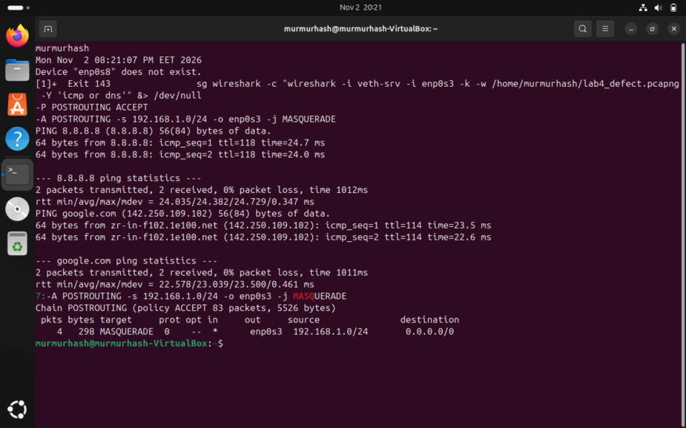
Рисунок 9 – Повторне тестування після виправлення правила NAT
Після виправлення ping 8.8.8.8 і google.com (142.250.109.102) проходять з 0% втрат, лічильник правила MASQUERADE на enp0s3 – 4 pkts, 298 bytes. Дефект DR-NAT-01 закрито. Наприкінці стенд розібрано: клієнт звільнив оренду, видалено namespace pc2 і пару veth, очищено таблицю nat, зупинено службу isc-dhcp-server (рисунок 10).
sudo ip netns exec pc2 dhclient -r veth-pc2; sudo ip netns del pc2; sudo ip link del veth-srv
sudo iptables -t nat -F; sudo systemctl stop isc-dhcp-server
ls -l ~/lab4_*.pcapng; history > ~/lab4_history.txt; ip -br a
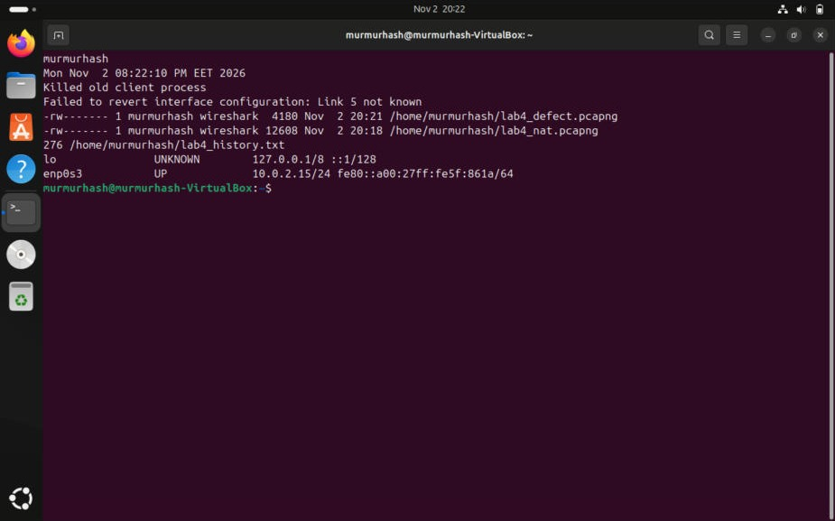
Рисунок 10 – Розбирання стенду, файли захоплення і журнал команд
Висновки
У ході лабораторної роботи на PC1 налаштовано службу NAT: увімкнено пересилання пакетів (ip_forward), додано правило MASQUERADE для мережі 192.168.1.0/24 на зовнішньому інтерфейсі enp0s3 і збережено правила у /etc/iptables.rules. Клієнт PC2, який отримав адресу, шлюз і DNS-сервер від DHCP, отримав доступ до Інтернету.
Захоплення трафіку одночасно на внутрішньому та зовнішньому інтерфейсах показало суть NAT: один і той самий пакет має адресу джерела 192.168.1.50 до маршрутизатора і 10.0.2.15 після нього, а відповіді проходять зворотну трансляцію. Видно також, що для звернення за доменним ім’ям клієнт спочатку надсилає DNS-запит до 8.8.8.8, і цей запит транслюється так само, як і ICMP.
Виконано траблшутінг NAT за 8 кроками, від ping у локальній мережі й ARP до DNS. Послідовна перевірка знизу вгору дозволяє швидко визначити рівень, на якому виникла проблема.
Складено DHCP/NAT Test Plan і три тест-кейси. Внесено дефект – правило NAT для неіснуючого інтерфейсу enp0s8. Він небезпечний тим, що iptables приймає таке правило без помилок, а локальна мережа і DHCP продовжують працювати. Дефект локалізовано за лічильником пакетів правила (0 pkts) і Wireshark, де видно пакети з приватною адресою на зовнішньому інтерфейсі. Оформлено Defect Report DR-NAT-01, після виправлення повторне тестування пройдено успішно.

